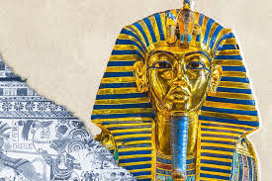


- Hvaðan eru mennirnir sem leita að fornminjum í eyðimörkinni? ____________________________

- Að hverju leita þeir?____________________________________________________________________

- Hvað er faraó? ________________________________________________________________________

- Hvað fann Hussain Abdul Rassoul? _____________________________________________________
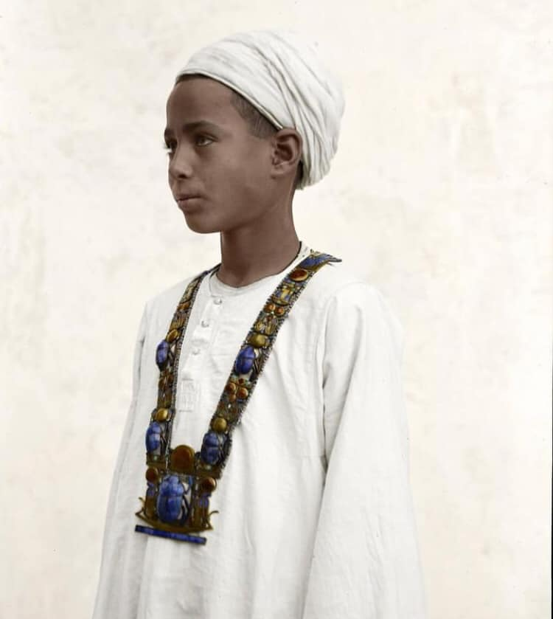
- Hversu margir dýrgripir voru í grafhvelfingu Tutankhamun?
  - 4000
  - 5000
  - 6000
  - 7000

- Hvers konar hljóðfæri fannst í gröfinni? __________________________

- Hvað voru leifar Tutankhamun gamlar? _________________________
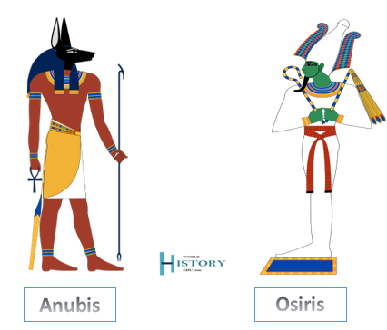
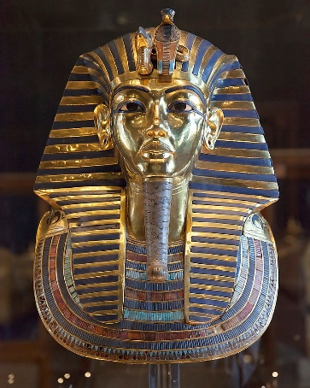
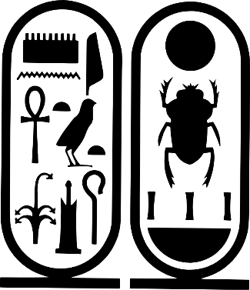
Hér má sjá tvo af guðum forn-egypta: Anúbis og Osiris.
Gríma Tutankhamuns
Heroglifur - rittákn forn egypta

- Hvað var Tut gamall þegar hann varð faraó?________________________________________________

- Hvers vegna var hann líkamlega fatlaður?__________________________________________________

- Hvers vegna voru allir þessir dýrgripir í grafhýsi faraóa?
_____________________________________________________________________________________
_____________________________________________________________________________________
_____________________________________________________________________________________
_____________________________________________________________________________________
_____________________________________________________________________________________

- Teiknaðu vandaði mynd af einhverju sem kom fram í hlaðvarpsþættinum:

